Cambios Pagos 3.0

1. Los perfiles de usuario no deben repetirse

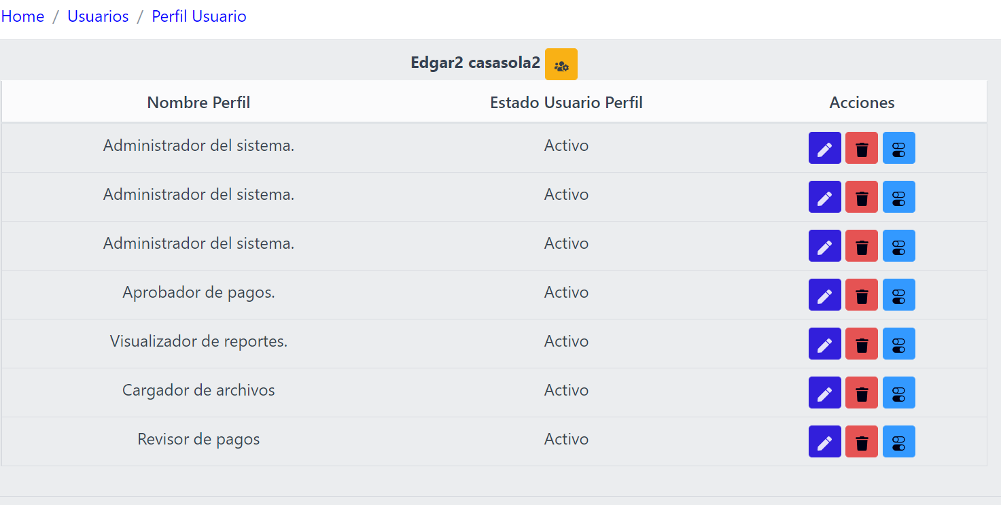

1. Error al eliminar el usuario y crearlo de nuevo

Deja entrar porque las credenciales son correctas pero despliega el error antes de credenciales invalidas comparando con el usuario eliminado

1. Aparte de la actualización cada 30 segundos, agregar un botón de “Actualizar ahora” para que el proceso que necesite ser validado en ese momento se pueda ejecutar.
2. Espacio en blanco pantalla de inicio

